**よくある質問について（コロナ型）**

※よくある一般的な問い合わせです、必ずご自身の採択内容と照らし合わせご確認ください。

1.いつから始めるの？

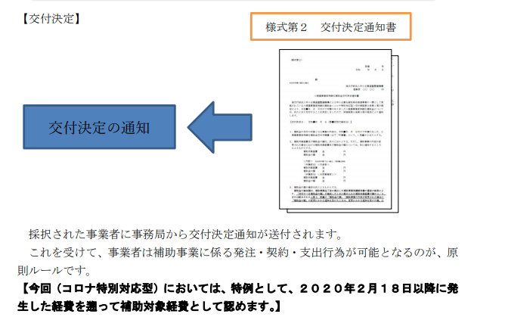

2.いつまでに報告するの？

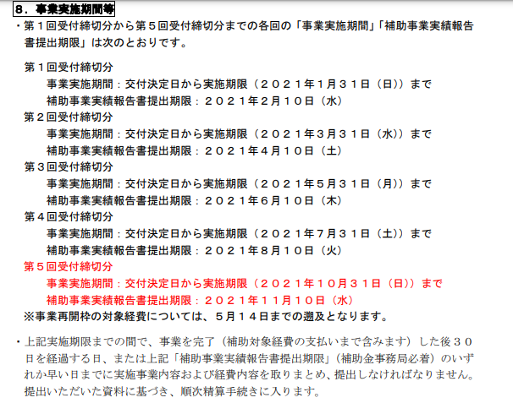

3.よくある支払いの間違いは？

→銀行振込が大原則です。

（詳しくは公募要領P.34）

４.どんな流れで進めるの？どんな書類が必要なの？

（詳しくは補助事業の手引きP15）

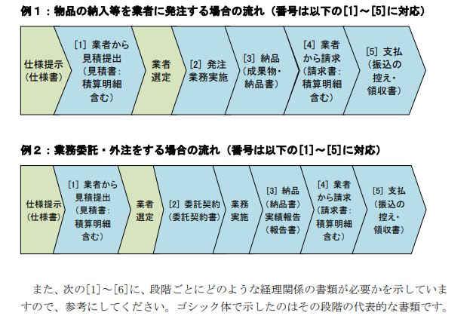

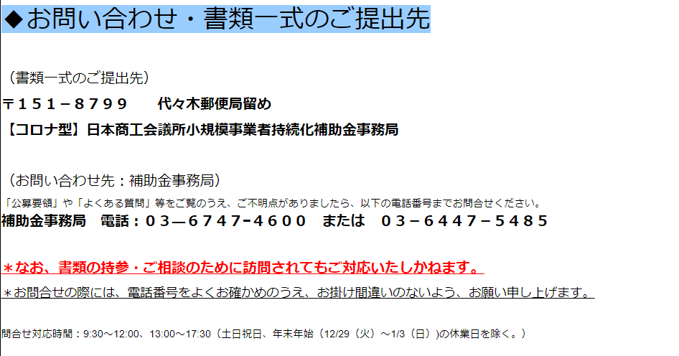5.どこに問い合わせるの？

6.どの書類に記入して報告するの？

以下のURLから指定された書類をダウンロードしてください。

<https://www.r2corona.jizokukahojokin.info/corona/index.php/saitakuinfo/>

7.それ以外の質問について

　基本的に上記のお問い合わせ先にご連絡ください。